
Онищенко В.В. 7 класс. Физическая культура. 29.04.2022
Урок №46 Тема 6 (10ч.) Бадминтон
Тема. Техника выполнения передвижений в сочетании с ударами в средней зоне площадки.
Цель урока: подготовка места к занятиям бадминтона. Размеры игровой площадки. Выбор ракетки и волана.
- Здравствуйте, ребята! Подготовьтесь к уроку.
Желаю всем удачи и успехов!
Самоконтроль перед выполнением упражнений (измерение пульса).
Все упражнения выполнять за 2 часа до и после еды.

Просмотрите видео по ссылке: https://www.youtube.com/watch?v=a0_a31W2wbo&t=4s
https://www.youtube.com/watch?v=CoykkEgJg9k
Соблюдать питьевой режим и правильное дыхание при выполнении упражнений.
Перед каждым подходом отдых 30сек.
Домашнее задание выполнить упражнения для ног 3 подхода по 15-20 раз

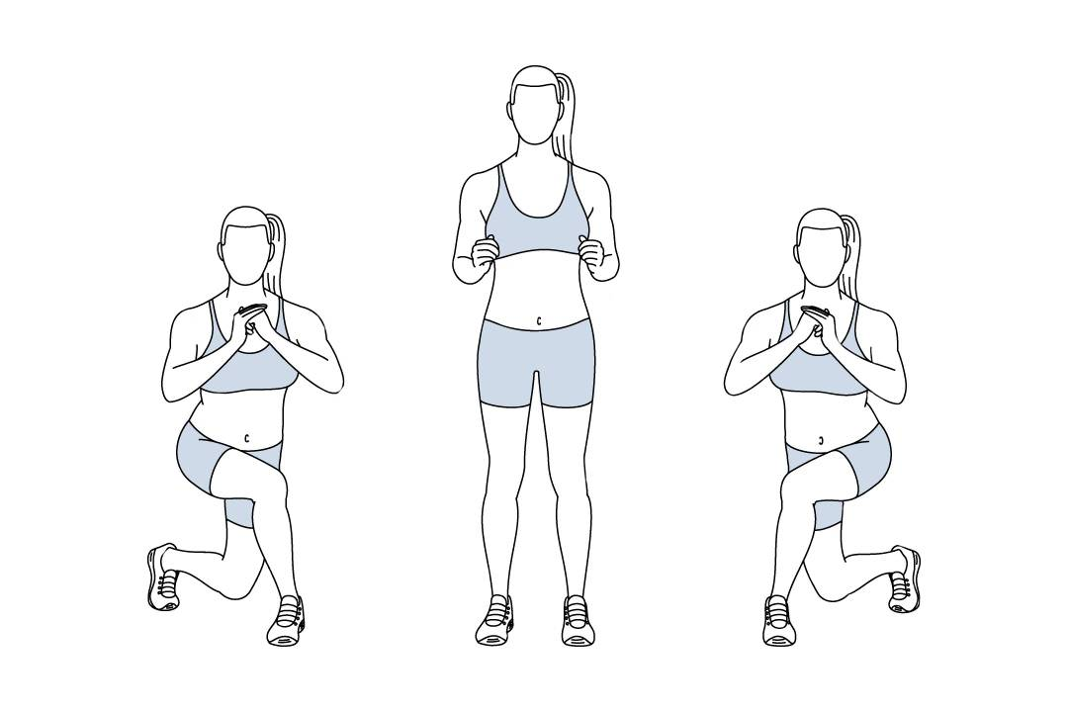

Отписаться о выполнении задания и приложить фото.

Для обратной связи можно использовать электронную почту shramko.iu@yandex.ru, социальные сети ВК, ОК, мессенджеры WhatsApp и Viber.

